附件3：
北京考点体检医院地图

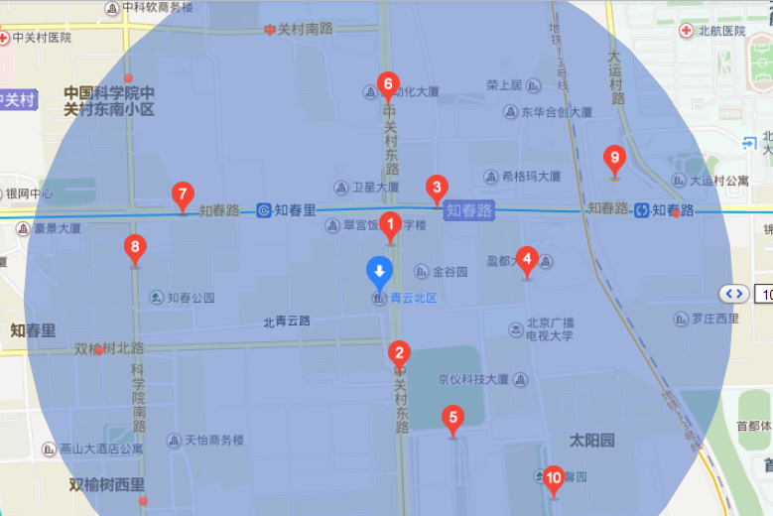
体检地点
慈铭体检
（联想桥门诊部）
白塔庵站
公交站
知春里地铁站D出口

